**VIP礼包**

|  |  |  |  |
| --- | --- | --- | --- |
| 版本 | 修改时间 | 修改人 | 内容 |
| V1.0 | 2019/5/6 | 宋涛 | 创建文档 |
| V1.1 | 2019/5/8 | 宋涛 | 1. 主界面金猪礼包按钮保留 2. 主界面右上角我要红包按钮删除，将其功能放入，步步生财中 3. 将步步生财修改为新人红包 |
| V1.2 | 2019/5/9 | 宋涛 | 1. 增加广告图说明和需求 |

# 设计目的

* 新增付费类型
* 满足运营市场KPI需求

# 正文

* 基本规则
  + 购买规则
    - 礼包价格：99RMB
    - 每个礼包只可购买1次
    - 苹果购买在公众号内购买
    - 购买后开启对应VIP任务
    - VIP礼包购买总数量上限为2000个，参数可通过后台数据调整
  + 礼包规则
    - 礼包内容：10张千元赛门票
    - 购买后，直接获得道具，并开启对应2个种类的任务
  + 任务规则
    - 每个种类的任务，**每日只能完成1次**
      * 当日任务完成后奖励未领取时，12点后奖励通过邮件发放给玩家
    - 任务种类分为2种
      * 成功参与1次千元大奖赛
        + 任务可完成次数：10次
      * 捕鱼当日累计赢200万鲸币
        + 任务可完成次数：20次

**//任务内参数可配置调整**

**//任务类型可随时调整，捕鱼调整为斗地主、麻将等**

* + - 任务完成时间
      * 自购买日期开始90天
      * 时间到期后，任务自动消失（入口消失）
      * 当时间到期后，用户未领取的奖励，通过邮件形式进行发放
        + 邮件标题：VIP礼包任务奖励
        + 发件人：鲸鱼
        + 内容：
    - 任务奖励

|  |  |  |
| --- | --- | --- |
| 任务类型 | 任务奖励 | 任务总次数 |
| 成功参与1次千元大奖赛 | 10元红包券 | 10 |
| 成功参与1次千元大奖赛 | 5元红包券 | 20 |

* + 推广规则
    - 购买VIP礼包后，需要联系客服开通返利权限（同金猪礼包）
      * **当用户已经开通了金猪礼包权限，那么默认VIP礼包权限也开通**
      * **如果未开通金猪礼包权限，那么开通VIP礼包权限后，自动开通金猪礼包权限**
    - 开启用户推广的新用户购买VIP礼包后，可直接获得50元现金返利
    - 只有**5月14日**后注册的用户为新用户
    - 每个用户具有邀请返利上限数量，此数量可在后台针对每个人进行单独配置，初始数值为50
* 界面说明
  + 主界面增加VIP礼包按钮

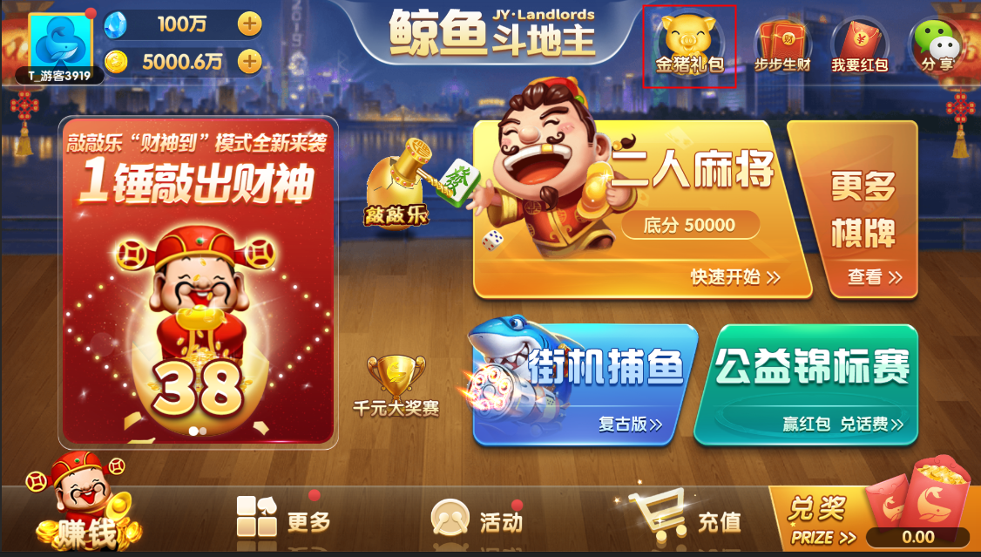

* 右上角图标调整：VIP礼包、金猪礼包、新人红包、分享
  + 原金猪礼包位置调整为VIP礼包
  + 金猪礼包依次向右显示
  + 步步生财修改名称为新人红包
  + 我要红包功能放入步步生财总
* 点击后弹出VIP礼包界面
* 红点提示：当用户完成任务，但未领取奖励时，图标上出现红点提示
* VIP礼包界面---未购买

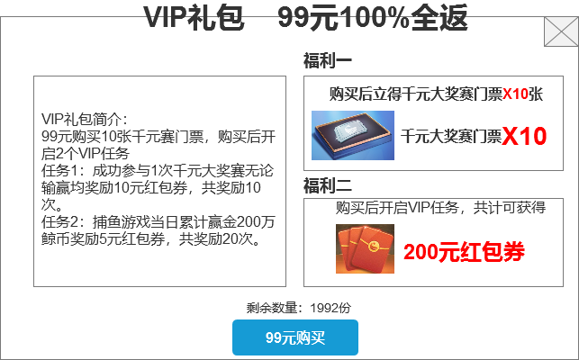

* 剩余数量：根据剩余数量进行动态显示，打开此界面时刷新
  + - 玩家购买后，界面变为【VIP礼包界面---已购买】
* VIP礼包界面---已购买

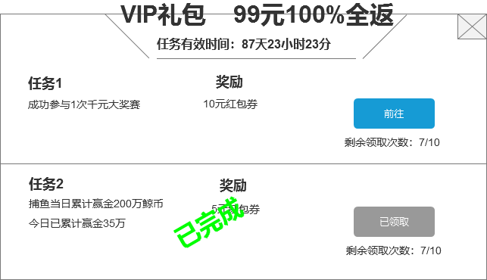

* + - 当用户未完成任务时，后方按钮显示为【前往】点击跳转到其他界面
      * 任务一：跳转到千元大奖赛报名页面
      * 任务二：跳转到捕鱼首页
    - 当用户完成任务后，后方按钮显示为【领取奖励】
    - 当用户领取完奖励后，后方按钮显示为灰色【已领取】
    - 当用户将某一类任务的奖励都领取完后，显示为水印已完成
    - 领取次数根据实际用户领取次数进行显示：剩余可领取次数/总共可领取次数
    - 任务2中，今日累计赢金每次开启界面同步更新当前用户赢金数量
* 广告界面
  + - 活动页面图片

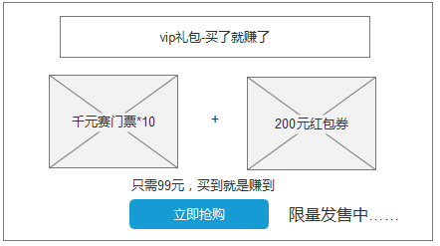

* 点击后弹出VIP礼包界面
* 位置放在第一位
  + - 流动广告栏图

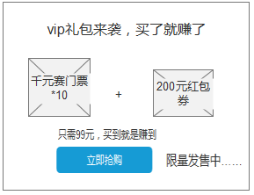

* + - * 点击后弹出VIP礼包界面
      * 放到第一张图
* 推广赚钱界面

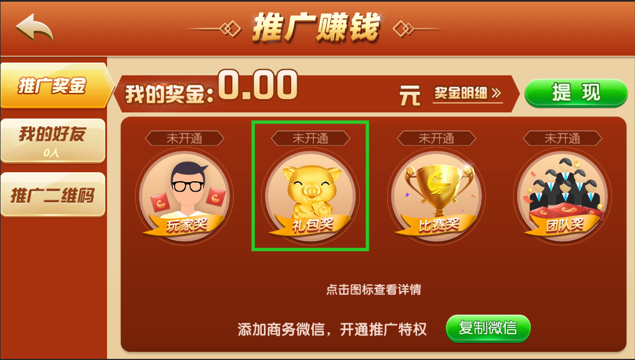

* + - 新增礼包图标VIP礼包的开通显示都在此显示
    - 增加点击后弹出TIPS提示：新增好友购买VIP礼包立即奖励50元
    - 购买后，上方【未开通】显示未【已开通】
* 奖金明细界面

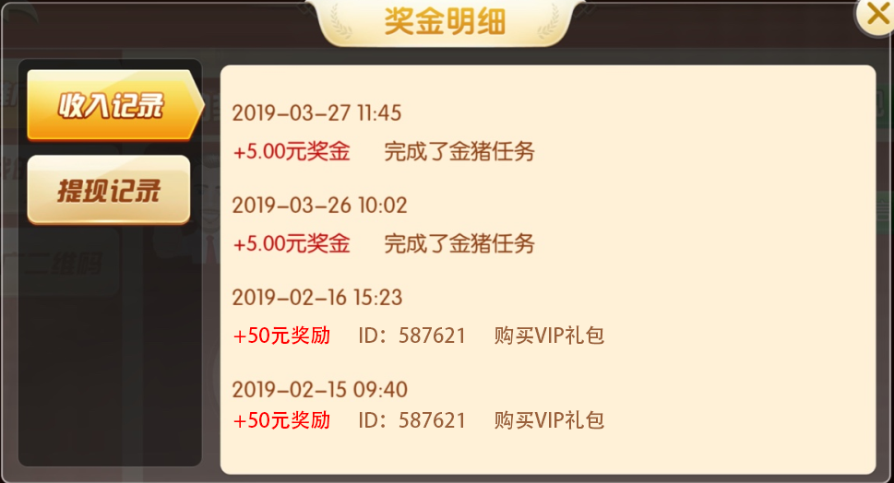

* + - 增加奖金获取信息
    - 信息格式内容，与金猪礼包内容相同
* 用户查询界面

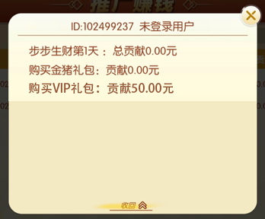

* + - 点击后增加VIP礼包贡献
    - 只针对5月10日后注册的用户才有

# 后台需求

* 后台可开通指定用户的VIP礼包推广权限（可与金猪礼包权限放成1个）
* 后台可针对**每个**有推广权限的用户，可推广（邀请返利）数量，初始为50
* VIP礼包购买数量上限
* 数据查询需求
  + VIP礼包购买总数量，可根据日期进行查询
  + VIP礼包推广返现总值，以及单条详细数据
  + VIP礼包任务完成类型、完成数量

# 美术资源需求

* 游戏大厅VIP礼包入口按钮



* + Vip礼包icon要求有闪光特效
* 游戏大厅-更多内，金猪礼包入口按钮



* VIP礼包界面---未购买



* VIP礼包界面---已购买



* 广告图
  + 活动页面



* + 流动广告



* 推广赚钱界面中，VIP礼包图标

